**Занятие № 27**

**Дата выполнения работы:** 22.05.2023

# **Тема работы:** «Создание приложения управления базой данных»

# **Ход работы**

**Задание 1**

1) Установите и настройте MS SQL Server.

2) Создайте новую базу данных, а также необходимую инфраструктуру

(таблицы, связи межу таблицами, триггеры, хранимые процедуры и

т.д.) на основе вариантов (минимум должно быть две таблицы). Одно

из полей БД должно быть графическая информация (фото, логотип,

карта проезда и т.п.).

3) создать приложение выполняющего функции управления базой

данных на основе ADO.NET.

4) Обеспечить следующий функционал:

a. добавление, редактирование, удаление и просмотр записей из

базы данных,

b. сортировка

c. Выполнение запросов и хранимых процедур.

5) При работе с базой данных используйте транзакции

6) Отображайте информацию в виде таблицы типа DataGrid. Должны

быть кнопки навигации (→ ← и т.п.). Обязательно использовать

привязки данных к ЭУ.

7) Сохраните строку подключения и другие параметры работы

приложения в конфигурационном файле (например, App.config).

8) База данных может быть любая реляционная (SQL, MySQL, SQLite и

т.п., Access – нельзя).

9) В случае если после запуска приложения не удается найти БД по

указанному пути, она должна создаваться во время работы программы

(должны быть скрипты создания).

**Листинг программы:**

using System.Data.SqlClient;

using System.Data;

namespace pr26

{

public partial class Form1 : Form

{

public SqlConnection connection = new SqlConnection();

public string connectionString = @"Data Source=DESKTOP-O0BVAQ1\MSSQLSERVER01;Initial Catalog=ComputerClub;Integrated Security=True";

public Form1()

{

InitializeComponent();

}

public void update()

{

try

{

connection.Open();

string query = "SELECT id, name, password FROM Login";

SqlCommand cmd = new SqlCommand(query, connection);

SqlDataReader reader = cmd.ExecuteReader();

DataTable dataTable = new DataTable();

dataTable.Load(reader);

dataGridView1.DataSource = dataTable;

reader.Close();

}

catch (Exception ex)

{

MessageBox.Show(ex.Message);

}

finally

{

connection.Close();

}

}

private void Form1_Load(object sender, EventArgs e)

{

connection = new SqlConnection(connectionString);

update();

}

private void dataGridView1_CellContentClick(object sender, DataGridViewCellEventArgs e)

{

}

private void button1_Click(object sender, EventArgs e)

{

try

{

connection.Open();

string query = $"INSERT INTO Login (name, password) SELECT '{textBox1.Text}','{textBox2.Text}'";

SqlCommand cmd = new SqlCommand(query, connection);

cmd.ExecuteNonQuery();

connection.Close();

update();

}

catch (Exception ex)

{

MessageBox.Show(ex.Message);

}

finally

{

connection.Close();

}

}

private void button2_Click(object sender, EventArgs e)

{

try

{

connection.Open();

string query = $"UPDATE Login SET name = '{textBox1.Text}', password = '{textBox2.Text}' WHERE id = {dataGridView1.SelectedRows[0].Cells[0].Value}";

SqlCommand cmd = new SqlCommand(query, connection);

cmd.ExecuteNonQuery();

connection.Close();

update();

}

catch (Exception ex)

{

MessageBox.Show(ex.Message);

}

finally

{

connection.Close();

}

}

private void button3_Click(object sender, EventArgs e)

{

try

{

connection.Open();

string query = $"DELETE FROM Login WHERE id = {dataGridView1.SelectedRows[0].Cells[0].Value}";

SqlCommand cmd = new SqlCommand(query, connection);

cmd.ExecuteNonQuery();

connection.Close();

update();

}

catch (Exception ex)

{

MessageBox.Show(ex.Message);

}

finally

{

connection.Close();

}

}

private void dataGridView1_RowEnter(object sender, DataGridViewCellEventArgs e)

{

}

private void dataGridView1_SelectionChanged(object sender, EventArgs e)

{

}

private void dataGridView1_CellClick(object sender, DataGridViewCellEventArgs e)

{

textBox1.Text = dataGridView1.Rows[e.RowIndex].Cells[1].Value.ToString();

textBox2.Text = dataGridView1.Rows[e.RowIndex].Cells[2].Value.ToString();

}

}

}

**Результат:**

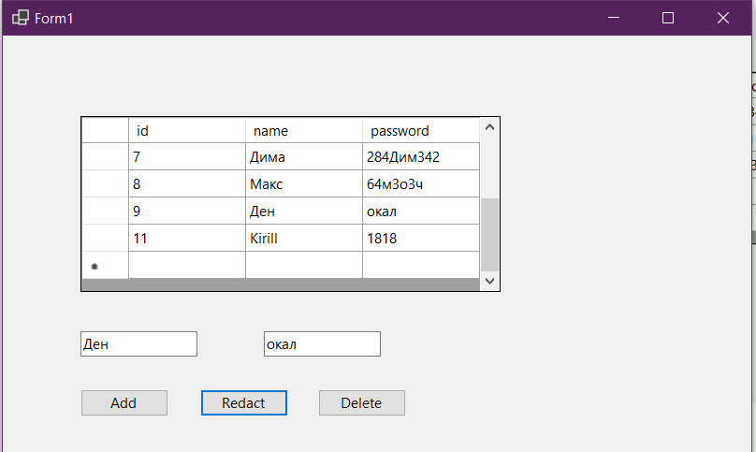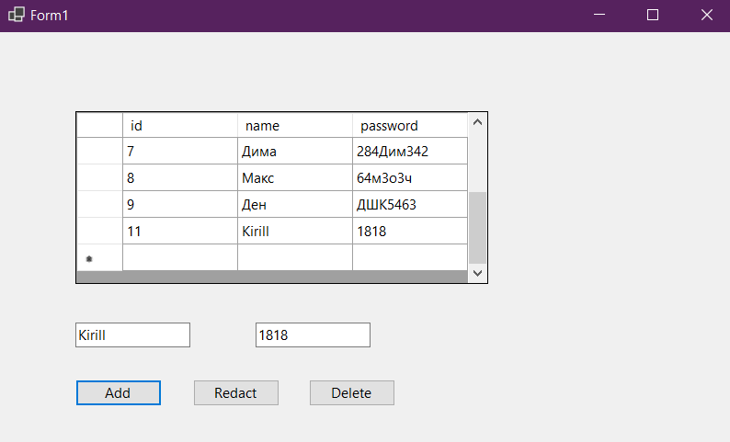

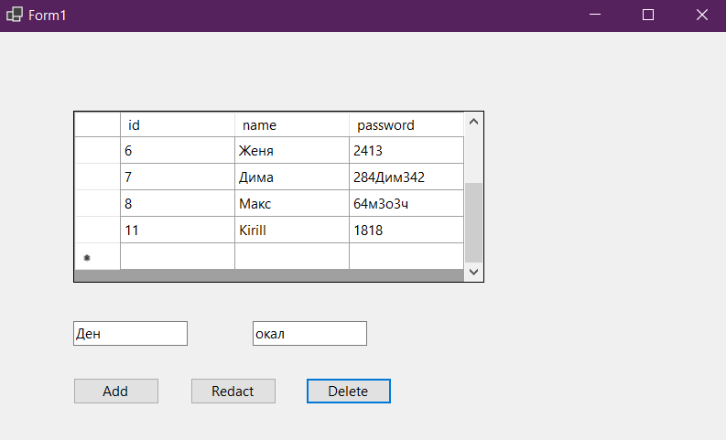

**Вывод:** Я сформировал умения и навыки создания приложения управления базой данных